География. Вариант №1 Шифр _____________

ЭКЗАМЕНАЦИОННАЯ РАБОТА

ДЛЯ ПРОВЕДЕНИЯ РЕПЕТИЦИОННОГО ЭКЗАМЕНА
ВЫПУСКНИКОВ IX КЛАССОВ ОБЩЕОБРАЗОВАТЕЛЬНЫХ
УЧРЕЖДЕНИЙ 2009 ГОДА
ПО ИНФОРМАТИКЕ

Вариант №1

Район _______________________________________________________

Город (населенный пункт) ______________________________________

Школа _______________________________________________________

Класс ________________________________________________________

Фамилия _____________________________________________________

Имя _________________________________________________________

Отчество _____________________________________________________

2009 Министерство образования Саратовской области
Инструкция по выполнению работы
На выполнение экзаменационной работы по информатике и ИКТ отводится 2 часа (120 минут).
Экзаменационная работа состоит из 3 частей, включающих 23 задания. К выполнению части 3 учащийся переходит, сдав бланк с выполненными заданиями частей 1 и 2 экзаменационной работы.
Время, которое необходимо на выполнение определяется самостоятельно каждым учащимся, но рекомендуется отводить на выполнение частей 1 и 2 работы 1 час (60 минут) и на выполнение заданий части 3 – также 1 час (60 минут).
Части 1 и 2 экзамена выполняются в бланковой форме. При решении заданий частей 1 и 2 нельзя пользоваться компьютером, калькулятором, справочной литературой.
Часть 1 включает 9 заданий (1 – 9) с выбором ответа. К каждому заданию дается четыре ответа, из которых только один правильный. Выберите правильный вариант ответа и обведите кружком номер выбранного ответа в экзаменационной работе. Если вы обвели не тот номер, то зачеркните этот обведенный номер крестом, а затем обведите номер правильного ответа.
Часть 2 включает 11 заданий (10 – 20) с кратким ответом. Для заданий части 2 ответ записывается в экзаменационной работе в отведенном для этого месте. В случае записи неверного ответа зачеркните его и запишите рядом новый.
Часть 3 представляет собой практическое задание, которое необходимо выполнить на компьютере. Часть 3 содержит 3 задания (21 – 23), на которые следует дать развернутый ответ. Решением для каждого задания является файл, который необходимо сохранить под именем, указанным организаторами экзамена в формате, также установленном организаторами.
Советуем выполнять задания в том порядке, в котором они даны. С целью экономии времени пропускайте задание, которое не удается выполнить сразу, и переходите к следующему. Если после выполнения всей работы у вас останется время, то можно вернуться к пропущенным заданиям. За каждый правильный ответ в зависимости от сложности задания дается один или более баллов. Баллы, полученные вами за все выполненные задания, суммируются. Постарайтесь выполнить как можно больше заданий и набрать как можно большее количество баллов. Желаем успеха!
Вариант 1
Часть 1
При выполнении заданий с выбором ответа (1 – 9) обведите кружком номер правильного ответа в экзаменационной работе.

- Сколько байт информации содержится в сообщении размером четверть мегабайта?
  - 250000
  - 262144
  - 256
  - 256000
- Мама, прибежавшая на звон разбившейся вазы, застала трех своих сыновей в совершенно невинных позах: Саша, Ваня и Коля делали вид, что произошедшее к ним не относится. Однако, футбольный мяч среди осколков явно говорил об обратном.
- Кто это сделал? - спросила мама.
- Коля не бил по мячу, - сказал Саша. - Это сделал Ваня.
Ваня ответил: - Разбил Коля, Саша не играл в футбол дома.
- Так я и знала, что вы друг на дружку сваливать будете, - рассердилась мама. - Ну, а ты что скажешь? - спросила она Колю.
- Не сердись, мамочка! Я знаю, что Ваня не мог этого сделать. А я сегодня еще не сделал уроки, - сказал Коля.
Оказалось, что один из мальчиков оба раза солгал, а двое в каждом из своих заявлений говорили правду.
Кто разбил вазу?
  - Коля
  - Ваня
  - Саша
  - мама
- Чему будет равно значение, вычисленное по формуле:
=ИЛИ(И(А1>-3;А1<3);ИЛИ(С1<0;C1>22)), если в клетке А1 находится число -3, а в клетке С1 – число 0.
  - ИСТИНА
  - ЛОЖЬ
  - 0
  - 3
- В таблице приведена стоимость перевозок между соседними железнодорожными станциями. Укажите схему, соответствующую таблице.
 | A | B | C | D | E
A |  | 2 | 4 |  | 1
B | 2 |  | 2
C | 4 | 2
D |  |  |  |  | 3
E | 1 |  |  | 3

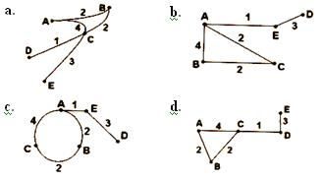

- Девочка заменила каждую букву своего имени ее номером в алфавите. Получилось 1612191151. Как зовут девочку?
  - Алёна;
  - Наташа;
  - Тамара;
  - Оксана.
- Пользователь работал с каталогом C:\Физика\Задачи\Кинематика. Сначала он поднялся на один уровень вверх, затем еще раз поднялся на один уровень вверх и после этого спустился в каталог Экзамен. Запишите полный путь для того каталога, в котором оказался пользователь.
  - С:\Физика
  - С:\Экзамен
  - С:\Физика\Экзамен
  - С:\Физика\Задачи\Экзамен
- Для хранения растрового изображения размером 64х32 пикселя отвели 1 Кбайт памяти. Каково максимально возможное число цветов в палитре изображения
  - 16
  - 32
  - 64
  - 1024.
- Для двоичного кодирования цветного рисунка (256 цветов) размером 10x10 точек требуется:
  - 100 бит;
  - 100 байт;
  - 400 бит;
  - 800 байт.
- Алгоритм называется линейным, если:
  - он составлен так, что его выполнение предполагает многократное повторение одних и тех же действий;
  - последовательность выполнения его команд за висит от истинности тех или иных условий;
  - его команды выполняются в порядке их естественного следования друг за другом независимо от каких-либо условий;
  - он включает в себя вспомогательный алгоритм.
Часть 2
Ответом к заданиям этой части (10 – 20) является набор символов (букв или цифр), которые следует записать в поле, отведенном для записи ответа в задании.

- Сколько килобайт информации содержит сообщение объемом 1,5 Мбайт? В ответе укажите одно число.
Ответ: _______________________________________________
- Определите значение переменной с после выполнения фрагмента алгоритма:

b:=0
c:=0
b=7
c:=c+b
b:= b+1
да
нет

Примечание: знаком := обозначена операция присваивания.
В ответе укажите одно число — значение переменной с.
Ответ: _______________________________________________
- В алгоритме, записанном ниже, используются целочисленные переменные a и b, а также следующие операции:

Обозначение операции | Тип операции
:= | присваивание
+ | сложение
- | вычитание
* | умножение
/ | деление

Определите значение переменной а после исполнения данного алгоритма:
a:=7
b:=2+4*a
a:=b/2*a
В ответе укажите одно число — значение переменной a.
Ответ: ________________________________________
- Дан фрагмент базы данных, содержащей сведения о воспитанниках спортивной школы:

№ | Фамилия | Вид спорта | Пол | Возраст | Рост | Масса
1 | Федоров | биатлон | М | 17 | 174 | 69
2 | Егоров | теннис | М | 15 | 160 | 62
3 | Смирнов | теннис | Ж | 16 | 165 | 52
4 | Марков | лыжи | М | 16 | 172 | 63
5 | Викторова | теннис | Ж | 13 | 168 | 54

Сколько записей в данном фрагменте базы удовлетворяют условию «(пол = ‘ж’) и (вид спорта = теннис) и (возраст >13)»? В ответе укажите одно число — искомое количество записей.
Ответ: _____________________________________________

- Дан фрагмент электронной таблицы

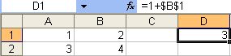
Каким будет содержимое ячейки D2, если в нее скопировать содержимое ячейки D1
В ответе укажите содержимое ячейки (формулу).
Ответ: _____________________________________________
- Даны два фрагмента текста:

Информатика в обществе.¶  Мир сейчас находится на пороге информационного общества. Все большую роль играют системы накопления, обработки, распространения, хранения и защиты информации. Информация становится товаром, имеющим большую ценность.¶  Вовремя полученная информация и верно принятое решение обеспечивают прибыль. Организации, заинтересованные в людях, профессионально пользующих компьютеры. Объемы информации так велики, что человек, не владеющий современными средствами обработки информации, становится неконкурентоспособным на рынке труда.¶ | Информация – это содержание сообщения, сигнала, памяти, а также сведения, содержащиеся в сообщении, сигнале, памяти. Информационные процессы, то есть процессы передачи, хранения и обработки информации, всегда играли важную роль в жизни общества.¶  Люди обмениваются устными сообщениями, записками, посланиями. Они передают друг другу просьбы, приказы, отчеты о проведенной работе, описи имущества; публикуют рекламные объявления и научные статьи; хранят старые письма и документы; долго размышляют над полученными известиями или немедленно кидаются выполнять указания начальства. Все это – информационные процессы.¶

Какие из перечисленных ниже свойств символов и абзацев различаются для левого и правого фрагментов текстов?
В ответе перечислите номера различающихся свойств в порядке возрастания, например, 126.
- начертание шрифта (прямое, курсивное)
- насыщенность шрифта (светлый, полужирный, жирный)
- размер шрифта
- межстрочный интервал
- величина абзацного отступа
- величина дополнительного вертикального интервала между абзацами
- выравнивание строк (по левому краю, по правому краю, по центру, по ширине)

Ответ: _____________________________________________
- У исполнителя Вычислитель имеется 2 команды, которым присвоены номера:
1. прибавь 1
2. умножь на 3
По команде 1, Вычислитель прибавляет к числу 2, а по команде 2 – утраивает его. Записать порядок команд для получения из числа 1 числа 99. Программа должна содержать не более 5 команд.
Например, программа 21212 делает так:
Умножь на 3
Прибавь 1
Умножь на 3
Прибавь 1
Умножь на 3
Таким образом, из исходного числа 1 программа-пример получит 39
Если таких алгоритмов более одного, то запишите любой из них.
Ответ: __________________________________________________
- Модем передаёт информацию со скоростью 56600 бит/с. За сколько минут может скачать песню в формате МР3(объемом 3,6 Мбайта)?
В ответе укажите одно число — искомое количество минут.
Ответ: __________________________________________________
- Цепочки символов (строки) создаются по следующему правилу.
Первая строка состоит из одного символа – цифры «1».
Каждая из последующих цепочек создается такими действиями: в очередную строку дважды записывается цепочка цифр из предыдущей строки (одна за другой, подряд), а в конец приписывается еще одно число – номер строки по порядку (на i-м шаге дописывается число «i»).
Вот первые 4 строки, созданные по этому правилу:
(1) 1
(2) 112
(3) 1121123
(4) 112112311211234

Какая цифра стоит в седьмой строке на 120-м месте (считая слева направо)?
В ответе укажите одно число — искомую цифру.
Ответ: __________________________________________________

- Доступ к файлу http.txt, находящемуся на сервере www.net, осуществляется по протоколу ftp. В таблице фрагменты адреса файла закодированы буквами от А до Ж. Запишите последовательность этих букв, кодирующую адрес указанного файла.
А | ://
Б | http
В | ftp
Г | .net
Д | .txt
Е | /
Ж | www

Ответ: __________________________________________________
- В таблице приведены запросы к поисковому серверу. Расположите обозначения запросов в порядке возрастания количества страниц, которые найдет поисковый сервер по каждому запросу.
Для обозначения логической операции ИЛИ используется символ | , а для операции И – символ &.

А | Кошки|собаки|разведение
Б | Кошки&собаки&разведение&кормление
В | Кошки|собаки
Г | Кошки&собаки&разведение

Ответ: __________________________________________________

Часть 3
Задания этой части (21 – 23) выполняются на компьютере. Результатом исполнения задания является отдельный файл (для одного задания — один файл). Формат файла, его имя и каталог для сохранения вам сообщат организаторы экзамена.

- Создайте в текстовом редакторе документ и напечатайте в нем следующий текст, точно воспроизведя все оформление текста, имеющееся в образце. Данный текст должен быть написан шрифтом, использующим засечки (например, Times New Roman) размером 14 пунктов. Основной текст выровнен по ширине и первая строка абзаца имеет отступ в 1,7 см. В абзацах есть слова, выделенные жирным шрифтом и курсивом, а также слово, выделенные подчёркиванием. При этом допустимо, чтобы ширина вашего текста отличалась от ширины текста в примере, поскольку ширина текста зависит от размера страницы и полей. В этом случае разбиение текста на строки должно быть таким, которое соответствует стандартной ширине абзаца. При создании маркированного списка маркером может быть выбран любой символ. Текст сохраните в файле, имя, каталог и формат файла вам сообщат организаторы экзамена. В образце текст набран в рамке – при выполнении задания рамку создавать не надо.

Приволжский федеральный округ — административно-территориальное формирование в центре европейской части России. Образован указом президента РФ от 13 мая 2000 года.
Территория округа составляет 6,08 % от территории Российской Федерации.
Основу населения составляют горожане. Например, в Самарской области этот показатель составляет более 80 %, что в целом несколько выше общероссийского показателя (примерно 73 %).

Центр ФО | г. Нижний Новгород
Общая площадь | 1 038 000 км²  (6,8 % от РФ)
Население | 31 154 744 чел.  (21,5 % от РФ, 2002 г.)
Плотность населения | 30,53 чел./км²

- Дана таблица:
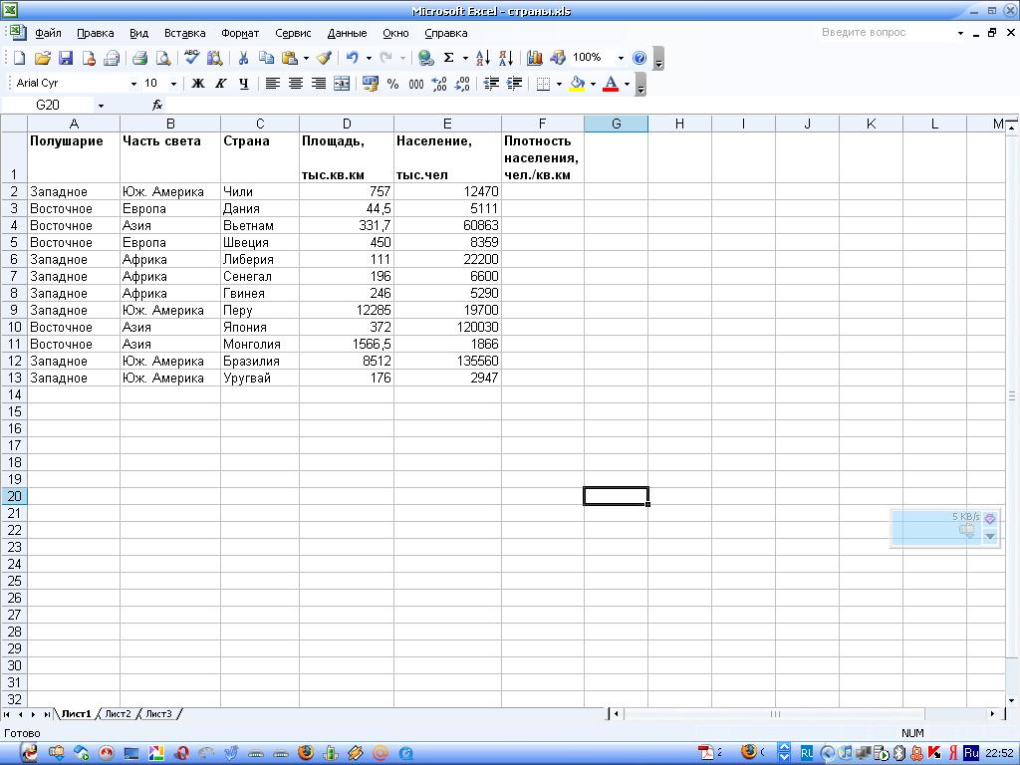
- откройте файл страны.xls с электронной таблицей (расположение файла вам сообщат организаторы экзамена);
- вычислите плотность населения стран;
- отсортируйте данную таблицу в порядке уменьшения по значениям в столбце «Полушарие»;
- получите общую площадь, общее число жителей и среднюю плотность населения для каждого полушария.
При этом первая строка таблицы, содержащая заголовки столбцов, должна остаться на своем месте. Полученную таблицу необходимо сохранить в каталоге и под именем, указанном организаторами экзамена.
- На бесконечном поле имеется длинная вертикальная стена. Длина стены неизвестна. Исполнитель РОБОТ находится в одной из клеток непосредственно справа от стены. Одно из возможных положений РОБОТА приведено на рисунке (РОБОТ обозначен буквой «Р»):

Напишите алгоритм для РОБОТА, закрашивающий все клетки, расположенные слева стены. Например, для приведенного выше рисунка РОБОТ должен закрасить следующие клетки:

Конечное расположение РОБОТА может быть произвольным. Алгоритм напишите в текстовом редакторе и сохраните в текстовом файле. Имя файла и каталог для сохранения вам сообщат организаторы экзамена.
Примечание.
Исполнитель «РОБОТ» умеет перемещаться по лабиринту на клетчатой плоскости. Ниже приведено описание РОБОТА.
У РОБОТА есть четыре команды перемещения:
вверх
вниз
влево
вправо
При выполнении любой из этих команд РОБОТ перемещается на одну клетку соответственно: вверх ^, вниз v, влево <, вправо >. Между соседними (по сторонам) клетками может стоять стена, через которую РОБОТ пройти не может. Если РОБОТ получает команду передвижения через стену, то он разрушается. Четыре команды проверяют истинность условия отсутствия стены у каждой стороны той клетки, где находится РОБОТ:
сверху свободно
снизу свободно
слева свободно
справа свободно
Эти команды можно записать вместе с условием «ЕСЛИ», имеющего следующий вид:
ЕСЛИ <условие> ТО
последовательность команд
КОНЕЦ
«Последовательность команд» — это одна или несколько любых команд РОБОТА. Например, для передвижения на одну клетку вправо, если справа нет стенки можно использовать такой алгоритм:
ЕСЛИ справа свободно ТО
вправо
КОНЕЦ
В одном условии можно использовать несколько команд, используя логические связки И, ИЛИ, НЕ, например,
ЕСЛИ (слева свободно) И (НЕ снизу свободно) ТО
влево
КОНЕЦ
Для повторения последовательности команд можно использовать цикл «пока», имеющий следующий вид:
ПОКА < условие > ДЕЛАТЬ
последовательность команд
КОНЕЦ
Например, для движения вправо пока это возможно можно использовать следующий алгоритм:
ПОКА справа свободно ДЕЛАТЬ
вправо
КОНЕЦ
Также у РОБОТА есть команда закрасить, которая закрашивает клетку, в которой РОБОТ находится в настоящий момент.

